Représentation(s) du monde hispanique actuel dans les médias (REMHIAM)
https://remhiam.hypotheses.org/
Cycle de Journées d’étude en présentiel
Volet 2 – La bande dessinée

Valence (France), jeudi 4 avril 2024

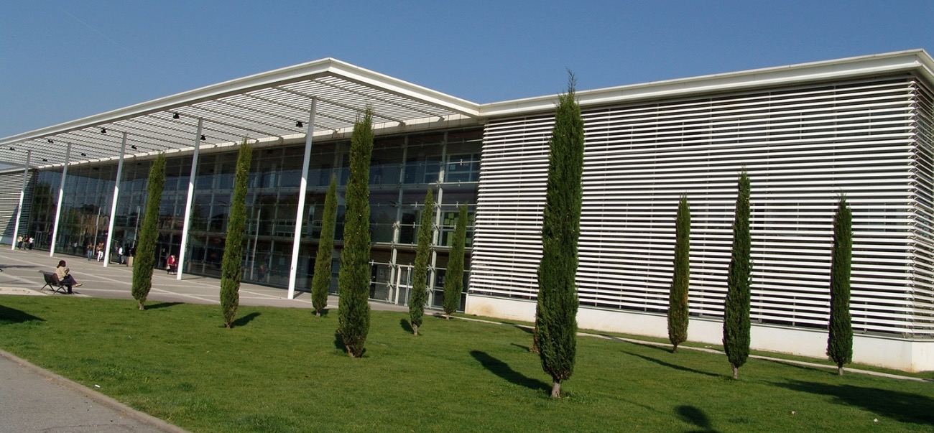

Ce cycle de journées d’étude trouve son intérêt dans la recherche menée à Valence autour de la culture hispanique actuelle, tant espagnole que latino-américaine, et de sa représentation dans différents médias et/ou supports destinés au grand public. Ces représentations au sens large, qui vont de problématiques sociales, socio-économiques, linguistiques ou politiques à des caricatures de type « clichés », interrogent la perception contemporaine de réalités existantes ou simplement émergentes, dans un monde globalisé. Loin des genres scientifiques ou littéraires consacrés, le « populaire » se caractérise néanmoins comme étant un vecteur de représentations révélatrices des cultures et des sociétés hispanophones, à partir notamment des croyances, préjugés, perceptions subjectives ou autres témoignages diffusés dans les médias.

Le premier volet intitulé « Représentation(s) du monde hispanique actuel dans les séries télévisées », qui s’est tenu le 4 avril 2023, a ouvert le débat, que nous souhaitons poursuivre dans un deuxième temps au prisme du 9e art. L’objectif est toujours de mettre en relief et d’expliquer –dans la mesure du possible– la fabrique et la diffusion d’images, de récits et autres références au monde hispanique actuel, parfois proches du cliché ou de la caricature. En cela, et même si elle sera consacrée à un médium spécifique, la journée d’étude appelle les contributions de spécialistes de différents champs disciplinaires (littérature, sociologie, histoire, histoire de l’art, etc.) et des différents espaces de l’hispanisme. Par ailleurs, les représentations hispaniques peuvent avoir trait tant aux problématiques de la société contemporaine qu’aux communautés ou aux mondes professionnels auxquels appartiennent les protagonistes fictionnels.

Cette journée d’étude permettra cependant de questionner la spécificité de la bande dessinée, qui offre une représentation sociale mais aussi artistique du monde, et son rôle dans la « projection » d’une culture. Dans cette perspective, et en tenant compte du fait que l’art graphique (non seulement la BD, mais tous ses avatars, albums et autres romans graphiques) suppose une subjectivité assumée de l’auteur et une invitation à la lecture critique du lecteur, il sera possible de s’intéresser aux représentations du monde hispanique actuel dans toutes leurs expressions et sous toutes leurs formes :
- stéréotypes de genre, ethniques, culturels (et l’on pourra se demander si le stéréotype dans le BD n’est qu’un outil d’économie narrative) ;
- clichés conduisant tant à l’héroïsation qu’à la détérioration de l’image des personnages (particulièrement historiques) représentés dans les BD ;
- discours caricaturaux ou bien « dialogisme » plus subtil reflétant les grands débats qui traversent les sociétés ;
- recours à un langage singulier, graphique et verbal, qui témoigne d’une expression artistique plus personnelle, poétique ou politique que d’autres médias ;
- particularités et procédés des représentations culturelles liées à l’hybridation texte et image et à la constitution d’un iconotexte.

PRINCIPAUX AXES THÉMATIQUES

L’accent pourra ainsi être mis tant sur une dimension particulière du monde hispanique que sur une mise en relation de ce dernier avec des problématiques supérieures découlant de la mondialisation. Les représentations à l’intersection de différents mondes, moyens de communication ou cultures seront alors considérées à l’aune des grandes mutations que connaît le xxi^{e} siècle.

Parmi les principaux axes qui pourront être explorés se trouvent ainsi :

- Les clichés et au-delà : images, stéréotypes et représentations culturelles ;
- L’intersectionnalité et les représentations complexes du monde hispanique ;
- L’analyse de l’iconotexte en tant que véhicule d’une langue-culture ;
- L’actualité du monde hispanique dans les médias populaires ;
- Les représentations « grand public » à l’épreuve de la vérification, véracité et fact-checking ;
- L’interculturalité et le dialogue entre les « civilisations » ;
- Toute optique critique ou transversale permettant un éclairage du monde hispanique dans les médias.

ENVOI DES PROPOSITIONS

Le comité d’organisation invite toutes les personnes intéressées, aux recherches déjà confirmées ou débutantes, à envoyer une proposition de communication (20 minutes) à l’adresse : remhiam@univ-grenoble-alpes.fr
Les propositions doivent lui parvenir le 15 janvier 2024 au plus tard.
Les communications pourront se faire en espagnol ou en français.

FORMAT DES CONTRIBUTIONS

Résumé long en français ou en espagnol de 300-500 mots (hors bibliographie).
L’auteur doit présenter une problématique s’inscrivant dans les axes thématiques de la journée d’étude.
Ce résumé servira pour l’évaluation des communications, ainsi que pour la publication électronique du programme. Il devra respecter le cadre suivant :
- Titre centré en gras, Times New Roman 14
- 5 mots-clés, Times New Roman 12
- Corps du texte justifié, Times New Roman 12
- Une notice bio-bibliographique de l’auteur avec son affiliation universitaire (une dizaine de lignes maximum, hors bibliographie), Times New Roman 12
Une publication d’une sélection d’articles issus de la journée est envisagée selon des modalités à confirmer.

COMITÉ D’ORGANISATION

ARGAILLOT Janice (ILCEA4-CERHIS) : janice.argaillot@univ-grenoble-alpes.fr
DOMÍNGUEZ VILLAVERDE Mariana (ILCEA4-CERHIS) : mariana.dominguez-villaverde@univ-grenoble-alpes.fr
NALLET Thierry (ILCEA4-GREMUTS) : thierry.nallet@univ-grenoble-alpes.fr

LIEU DE LA MANIFESTATION

Bâtiment Marguerite Soubeyran, 87 avenue de Romans - 26000 Valence

